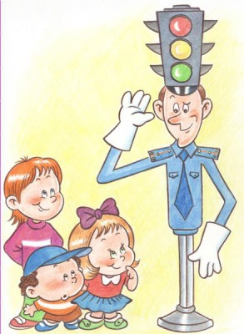

Методическая разработка урока на тему:

«Обязанности велосипедистов, правила езды на велосипеде».

МОУСОШ №7

г.Сальск

Кл. руководитель:

Капустян Г.М.

Наглядность: таблица с дорожными знаками, компьютер.

1. Объявление темы, цели занятия.
2. Викторина

1)Назовите самый легкий вид транспорта, который имеют право водить даже дети?(велосипед).

Именно о велосипеде мы сегодня будем говорить.

2)Знаете ли вы, что обозначает слово велосипед?(это латинское слово обозначает «быстрые ноги»

3)Какие виды велосипедов различают?(женские, детские, мужские, спортивные, цирковые и др.).

4)Каким был первый велосипед? (это трехколесная тележка).

5)Кем и когда он был создан?(в России кузнецом крепостным Артамоновым).

6)Какой путь преодолел первый велосипед?(от Верхотурья на Урале в Москву).

7)Какой день является днем велосипедиста?(15сентября 1801г.).

8)Когда было второе открытие?(в Париже 1808г.).

9)С какой целью увеличивалось первое колесо? (для увеличения скорости).

Есть велосипеды детские, подростковые, взрослые.

Кто знает каковы правила пользования велосипедом?

1. Сообщение ученика об уходе за велосипедом.

Велосипеды предназначены для езды по дорогам и разным покрытиям. Это машины, способные к безопасной работе на любой дороге, при различных климатических условиях, они имеют большой срок службы. Велосипед требует ухода, ежедневного осмотра, проверки давления воздуха в шинах, правильности центровки колеса, натяжения цепи и спиц, работы тормозов, действие звонка. Изношенные детали заменяют новыми. Велосипеду необходимо производить смазку.

1. Правила для велосипедистов (сообщение ученика )
2. Сообщение учителя:

Водителю велосипеда запрещается:

1. Ездить, не держась за руль.
2. В целях безопасности не рекомендуется перевозить на велосипеде пассажиров.
3. Двигаться по дороге при наличии рядом велосипедной дорожки.
4. Опасно выезжать на оживленную улицу.

Просмотр презентации.

Обязанности велосипедиста:

1. Проверь исправность и готовность велосипеда.
2. До 14 лет можно ездить лицам во дворе, на площадке.
3. Каждый раз, намереваясь произвести маневр, подавай сигнал.
4. На дорогу с обочины выезжай, убедившись, что никакой опасности нет, включив указатель левого поворота.
5. Внимательно следи за сигналами других транспортных средств.
6. Сами велосипедисты сигнализируют о повороте руками.
7. Впереди по шоссе едет тихоходная машина или стоит у обочины. Как должен поступить велосипедист для осуществления обгона?(ответ: обгонять следует только с левой стороны, убедившись, что нет встречного транспорта).
8. Велосипедист хочет перестроиться с одной полосы на другую. Каковы его действия(ответ: должен поставить в известность остальных участников дорожного движения).
9. Беседа: у кого есть велосипед?

Где вы катаетесь?

Какие у вас есть права велосипедов?

С какого возраста можно ездить на велосипеде по дороге?

Как велосипедистам разрешено обгонять тихоходный транспорт?

1. Сообщение ученика.

Велосипедисту запрещено:

1. Устраивать гонки на дороге, игру вперегонки.

2. При обгоне вас другим транспортом нельзя препятствовать повышением скорости или другими действиями.

VII. Требования к велосипедистам выезжающим на дорогу.

А) предельная осторожность.

Б) внимательность.

С) дисциплинированность.

Д) предупредительность по отношению к другим.

Е) знание правил дорожного движения.

Если есть велосипед,

Но нет 14 лет

Не катайся по дороге

Чтобы не случилось бед..

Дорогу нужно перейти?

Снижай скорость, не лети!

С велосипеда ты сойди,

Велосипед за руль веди.

Встретил круглый знак и красный,

А внутри велосипед.

Стой! Значит здесь опасно,

Для тебя дороги нет!

Если встретил знак знакомый

«велосипедная дорожка».

Ездить здесь, конечно, можно,

Но все же очень осторожно.

Дорожные знаки для велосипедистов:

1.Автомагистраль.

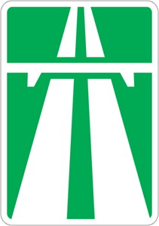

2.Дорога для автомобилей. 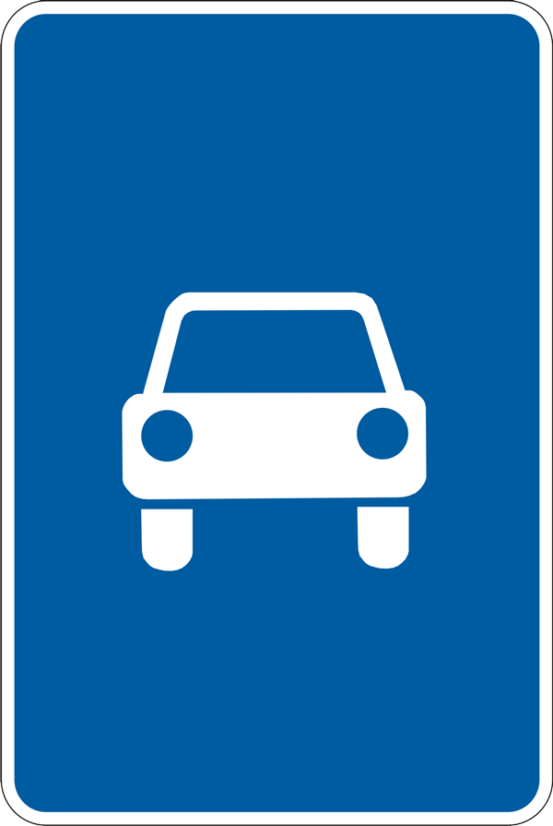

3.Уступи дорогу.

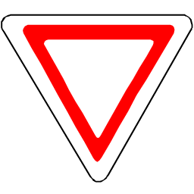

4.Велосипедная дорожка.



5.Стоп.



Подведение итогов урока.